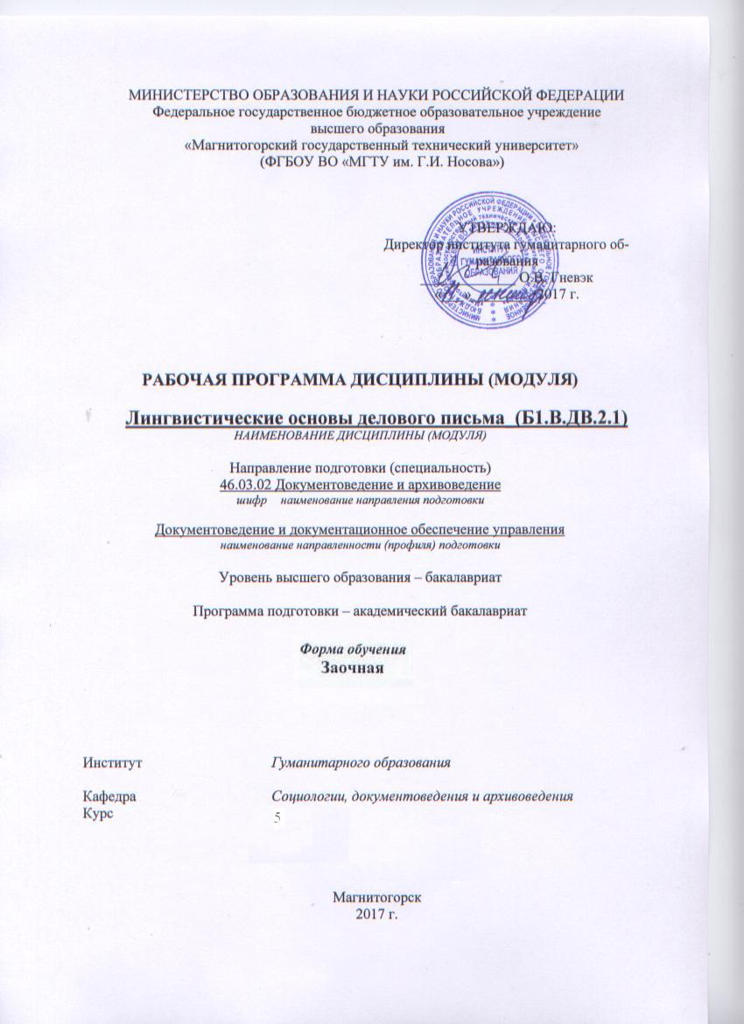

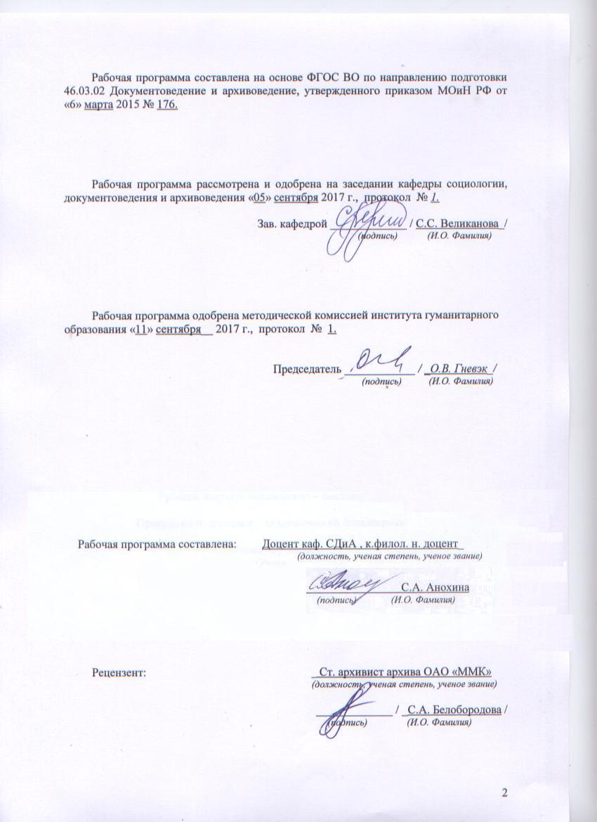

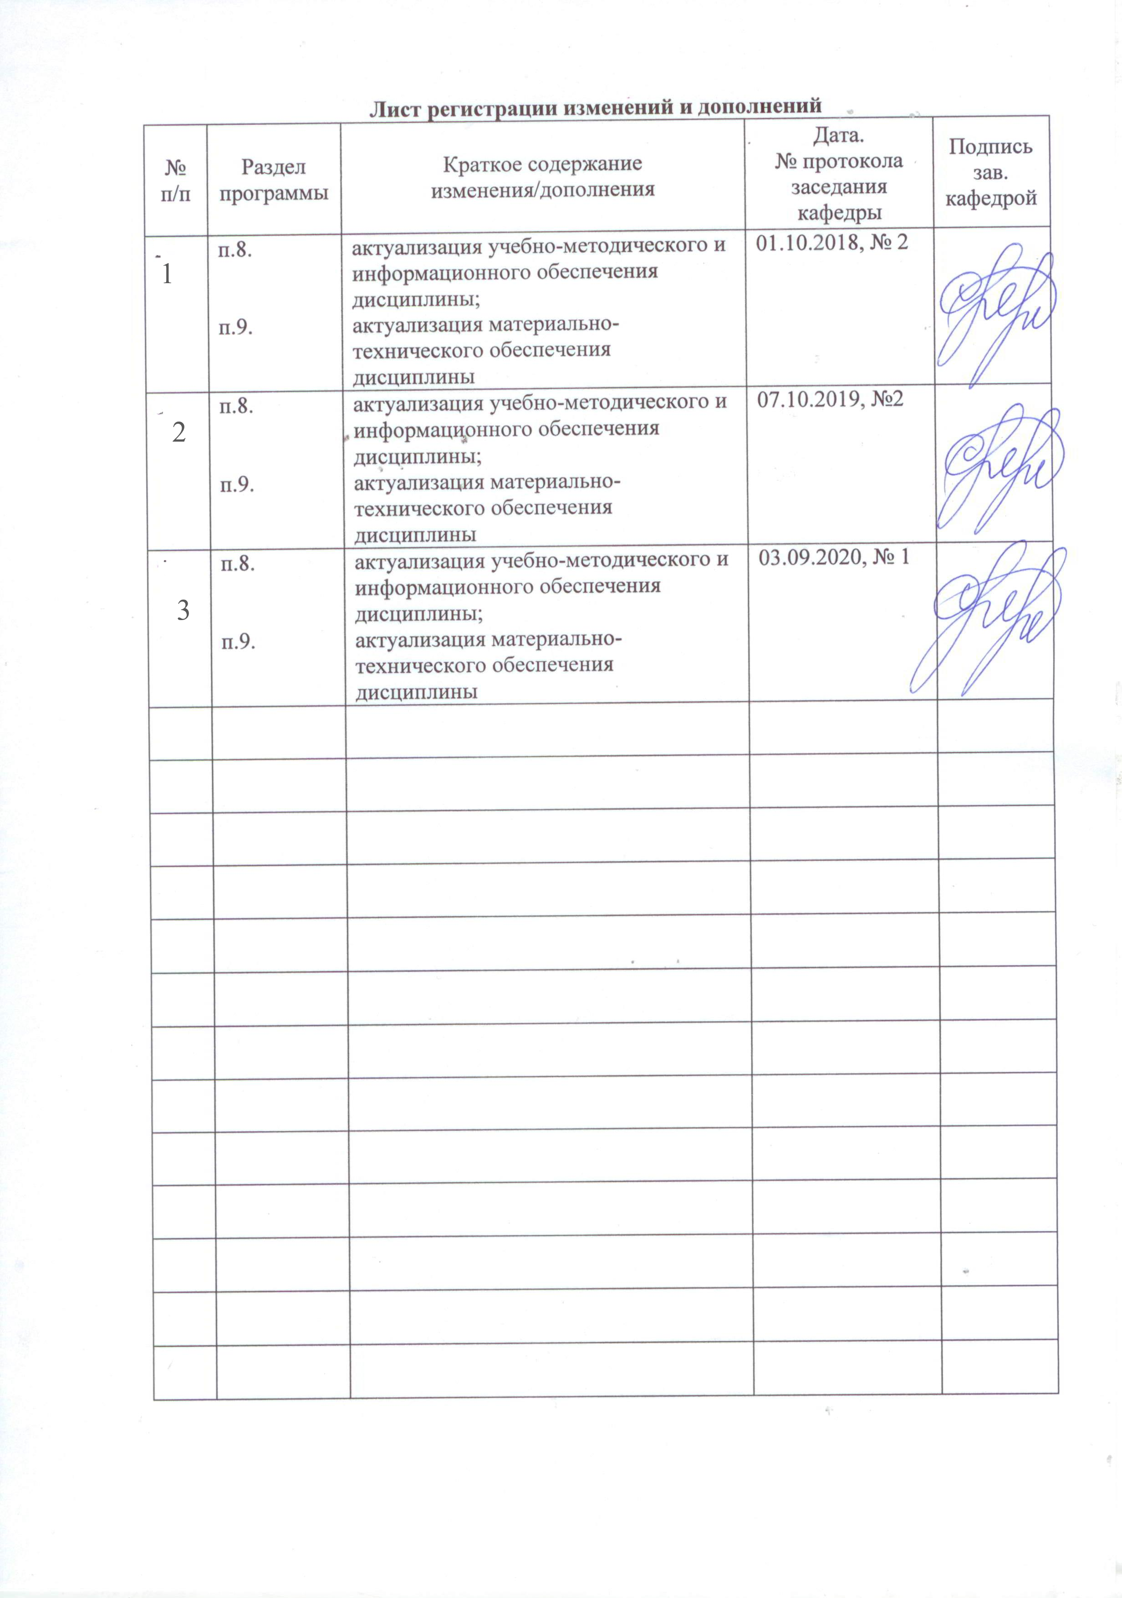

1. Цели освоения дисциплины (модуля)
Целью освоения дисциплины «Лингвистические основы делового письма» является формирование у будущих документоведов умения вести деловую переписку в соответствии с современными нормативно-методическими требованиями.

2. Место дисциплины (модуля) в структуре образовательной программы
подготовки бакалавра (магистра, специалиста)
Дисциплина «Лингвистические основы делового письма» (Б1.В.ДВ.02.01) входит в вариативную часть блока 1 образовательной программы.
Для изучения дисциплины необходимы знания (умения, владения), сформированные в результате изучения русского языка в этнокультурной коммуникативной среде, документной лингвистики, документоведения, деловой переписки.
Знания (умения, владения), полученные при изучении данной дисциплины, будут необходимы при подготовке и защите ВКР и при подготовке к госэкзамену.

3 Компетенции обучающегося, формируемые в результате освоения
дисциплины (модуля) и планируемые результаты обучения
В результате освоения дисциплины (модуля) «Деловая переписка» обучающийся должен обладать следующими компетенциями:
способностью к коммуникации в устной и письменной формах на русском и иностранном языках для решения задач межличностного и межкультурного взаимодействия (ОК-5);
способностью к самоорганизации и самообразованию (ОК-7);
владением навыками реферирования и аннотирования научной литературы, навыками редакторской работы (ПК-11);
способностью использовать правила подготовки управленческих документов и ведения деловой переписки (ПК-19);
владением навыками подготовки управленческих документов и ведения деловой переписки (ПК-25)
Структурный элемент  компетенции | Планируемые результаты обучения
ОК-5 Способность к коммуникации в устной и письменной формах на русском и иностранном языках для решения задач межличностного и межкультурного взаимодействия
Знать | только основные определения и понятия, связанные с коммуникацией в устной и письменной формах на русском языке для решения задач межличностного и межкультурного взаимодействия
Уметь: | распознавать по образцу эффективные и неэффективные способы решения задач межличностного и межкультурного взаимодействия в процессе коммуникации в устной и письменной формах на русском языке
Владеть: | практическими навыками решения задач межличностного и межкультурного взаимодействия в процессе коммуникации в устной и письменной формах на русском языке по образцу
ОК-7 Способность к самоорганизации и самообразованию
Знать | основные источники получения информации по дисциплине
Уметь | самостоятельно получать информацию из основных источников по дисциплине
Владеть | навыками решения задач в области самоорганизации и самообразования по образцу
ПК-11 Владение навыками реферирования и аннотирования научной литературы, навыками редакторской работы
Знать | основные понятия реферирования и аннотирования научной литературы и принципы редакторской работы
Уметь: | извлекать из научной литературы заданную информацию
Владеть: | навыками составления рефератов и аннотаций научной литературы и ведения редакторской работы по образцу
ПК-19 Способность использовать правила подготовки управленческих документов и ведения деловой переписки
Знать | только основные правила подготовки управленческих документов и ведения деловой переписки
Уметь | использовать по образцу правила подготовки управленческих документов и ведения деловой переписки
Владеть | навыками использования по образцу правил подготовки управленческих документов и ведения деловой переписки
ПК-25 Владение навыками подготовки управленческих документов и ведения деловой переписки
Знать | правила использования по образцу управленческих документов и ведения деловой переписки
Уметь: | использовать по образцу правил подготовки управленческих документов и ведения деловой переписки
Владеть: | навыками использования по образцу правил подготовки управленческих документов и ведения деловой переписки

4. Структура и содержание дисциплины (модуля)
Общая трудоемкость дисциплины составляет 3 зачетные единицы 108 акад. часов, в том числе:
– контактная работа – 4,4 акад. часов:
– аудиторная – 4 акад. часа;
– внеаудиторная – 0,4 акад. часа
– самостоятельная работа – 99,7 акад. часа;
– подготовка к зачету – 3,9 акад. часа.
Раздел/ тема  дисциплины | Курс | Аудиторная  контактная работа  (в акад. часах) |  |  | Самостоятельная работа (в акад. часах) | Вид самостоятельной  работы | Форма текущего контроля успеваемости и  промежуточной аттестации | Код и структурный  элемент  компетенции
Раздел/ тема  дисциплины | Курс | лекции | лаборат.  занятия | практич. занятия
1. Раздел
1.1. Понятие делового письма |  | 1 |  |  | 3.7 | Конспект учебной и справочной литературы, выполнение тренировочных упражнений | контрольный тест | ОК-5 – зув, ОК-7 – зув, ПК-11 – зув, ПК-19 – зув, ПК-25 – зув
1.2. Типология деловых писем |  | 1 |  |  | 10 | Конспект учебной и справочной литературы, выполнение тренировочных упражнений, контрольный тест | контрольный тест | ОК-5 – зув, ОК-7 – зув, ПК-11 – зув, ПК-19 – зув, ПК-25 – зув
1.3. Основные требования к оформлению деловых писем |  |  |  |  | 10 |  | контрольный тест | ОК-5 – зув, ОК-7 – зув, ПК-11 – зув, ПК-19 – зув, ПК-25 – зув
1.4. Правила электронной деловой переписки |  |  |  |  | 10 | Конспект учебной и справочной литературы, выполнение тренировочных упражнений, контрольный тест | контрольный тест | ОК-5 – зув, ОК-7 – зув, ПК-11 – зув, ПК-19 – зув, ПК-25 – зув
Итого по разделу |  | 2 |  |  | 33,7 |  | контрольный тест
2. Раздел
2.1. Структура текста делового письма |  |  |  | 1 | 16 | Конспект учебной и справочной литературы, выполнение тренировочных упражнений, контрольный тест | контрольный тест | ОК-5 – зув, ОК-7 – зув, ПК-11 – зув, ПК-19 – зув, ПК-25 – зув
2.2. Этикетная рамка делового письма |  |  |  |  | 10 | Конспект учебной и справочной литературы, выполнение тренировочных упражнений, контрольный тест | контрольный тест | ОК-5 – зув, ОК-7 – зув, ПК-11 – зув, ПК-19 – зув, ПК-25 – зув
2.3. Основные клише деловых писем |  |  |  | 1 | 20 | Конспект учебной и справочной литературы, выполнение тренировочных упражнений, контрольный тест | контрольный тест | ОК-5 – зув, ОК-7 – зув, ПК-11 – зув, ПК-19 – зув, ПК-25 – зув
2.4. Типичные ошибки в деловых письмах |  |  |  |  | 20 | Конспект учебной и справочной литературы, выполнение тренировочных упражнений, контрольный тест | контрольный тест | ОК-5 – зув, ОК-7 – зув, ПК-11 – зув, ПК-19 – зув, ПК-25 – зув
Итого по разделу |  |  |  | 2 | 66
Итого по курсу |  | 2 |  | 2 | 99.7 |  | Промежуточная аттестация (зачет)

5. Образовательные и информационные технологии
При изучении дисциплины «Лингвистические основы делового письма» широко используются следующие методы активного обучения:
– работа в команде;
– поисковый метод;
– решение ситуационных задач.

6. Учебно-методическое обеспечение самостоятельной работы студентов
Раздел/ тема  дисциплины | Вид самостоятельной  работы | Кол-во  часов | Формы контроля
1. Раздел
1.1. Понятие делового письма | Конспектирование учебной и справочной литературы, выполнение тренировочных упражнений, подготовка к контрольному тесту | 3.7 | Конспект учебной и справочной литературы, выполнение тренировочных упражнений, контрольный тест
1.2. Типология деловых писем | Конспектирование учебной и справочной литературы, выполнение тренировочных упражнений, подготовка к контрольному тесту | 10 | Конспект учебной и справочной литературы, выполнение тренировочных упражнений, контрольный тест
1.3. Основные требования к оформлению деловых писем | Конспектирование учебной и справочной литературы, выполнение тренировочных упражнений, подготовка к контрольному тесту | 10 | Конспект учебной и справочной литературы, выполнение тренировочных упражнений, контрольный тест
1.4. Правила электронной деловой переписки | Конспектирование учебной и справочной литературы, выполнение тренировочных упражнений, подготовка к контрольному тесту | 10 | Конспект учебной и справочной литературы, выполнение тренировочных упражнений, контрольный тест
Итого по разделу |  | 33,7
2. Раздел
2.1. Структура текста делового письма | Конспектирование учебной и справочной литературы, выполнение тренировочных упражнений, подготовка к контрольному тесту | 16
2.2. Этикетная рамка делового письма | Конспектирование учебной и справочной литературы, выполнение тренировочных упражнений, подготовка к контрольному тесту | 10
2.3. Основные клише деловых писем | Конспектирование учебной и справочной литературы, выполнение тренировочных упражнений, подготовка к контрольному тесту | 20
2.4. Типичные ошибки в деловых письмах | Конспектирование учебной и справочной литературы, выполнение тренировочных упражнений, подготовка к контрольному тесту | 20
Итого по разделу |  | 66
Итого по дисциплине |  | 99.7 | Промежуточный контроль – зачёт

Учебно-методическое обеспечение самостоятельной работы студентов рассмотрено в методических рекомендациях по дисциплине, представленных на образовательном портале.

7. Оценочные средства для проведения промежуточной аттестации
а) Планируемые результаты обучения и оценочные средства для проведения промежуточной аттестации:

Структурный элемент  компетенции | Планируемые результаты обучения | Оценочные средства
ОК-5 Способность к коммуникации в устной и письменной формах на русском и иностранном языках для решения задач межличностного и межкультурного взаимодействия
Знать | основные определения и понятия, связанные с коммуникацией в устной и письменной формах на русском языке для решения задач межличностного и межкультурного взаимодействия | Перечень вопросов к зачёту:  1. Виды деловой переписки.  2. Требования к оформлению деловых писем.  3. Разновидности деловых писем по тематическому признаку.  4. Язык и стиль делового письма.  5. Составление текста делового письма.  6. Требования к изготовлению писем с помощью компьютерной техники.  Тесты:  1. Выберите верное продолжение фразы: Электронная деловая переписка…  а) является более неформальным способом общения, чем традиционная «бумажная»;  б) требует соблюдения большинства правил традиционной «бумажной» переписки;  в) полностью отличается от традиционной «бумажной» переписки;  г) используется для дублирования традиционной «бумажной» переписки.  2. В каком пункте указан корректный заголовок к тексту претензионного письма?  а) О претензии по договору поставки товара от 23.05.2015 № 234;  б) О претензии по договору;  в) Претензия о несоблюдении условий договора;  г) О претензии по договору поставки товара № 234 от 23.05.2015.  3. В каком порядке следует направлять письма претензионного характера?  а) письмо-требование, письмо-напоминание, рекламация;  б) письмо-напоминание, письмо-требование, рекламация;  в) претензионное письмо, письмо-требование, письмо-напоминание;  г) порядок не имеет значения.  4. Укажите вид письма, относящийся не той группе по целевому назначению, что остальные виды:  а) письмо-требование;  б) письмо-отказ;  в) письмо-согласие;  г) письмо-подтверждение.  5. В каком из названных видов писем отметка о наличии приложения является обязательным реквизитом?  а) письмо-извещение;  б) письмо-благодарность;  в) рекомендательное письмо;  г) сопроводительное письмо.
Уметь: | распознавать по образцу эффективные и неэффективные способы решения задач межличностного и межкультурного взаимодействия в процессе коммуникации в устной и письменной формах на русском языке | Практическое задание № 1:  Задание выполняется по деловым письмам, представленным в приложении. Студент должен выбрать пять писем в соответствии с первыми пятью буквами своей фамилии:  Например, если фамилия Анохина, нужно взять письма под номерами: 1 (а), 15 (н), 16 (о), 23 (х), 10 (и). При повторении букв, следует взять письма, соответствующие шестой и последующим буквам фамилии. Если в фамилии менее пяти букв (пяти различных букв), следует взять письма, соответствующие буквам имени (и/или отчества) студента.  Проанализировать каждое из писем по пунктам:  1. Определить вид письма по различным классификациям.  2. Исходя из вида письма, сделать его формулярный анализ:  а) проанализировать бланк письма на соответствие рекомендациям ГОСТ Р 6.30–2003;  б) проанализировать наличие и правильность оформления всех необходимых в деловом письме реквизитов (см. ГОСТ Р 6.30–2003). При отсутствии того или иного реквизита следует прокомментировать его необходимость для данного вида письма и, если этот реквизит нужен, предложить вариант его оформления;  в) указать реквизиты, употребление которых обусловлено видом данного письма.  Результаты работы можно оформить в виде таблиц.  Практическое задание № 2  1. Найти в письмах, представленных в приложении, или в своих деловых письмах (скан-копии которых должны быть прикреплены к работе) не менее 10 лингвистических ошибок разных типов.  2. Выписать фрагменты писем, содержащие ошибку.  3. Охарактеризовать ошибку.  4. Предложить исправленный вариант формулировки.  Результат работы можно оформить в виде таблицы.
Владеть: | практическими навыками решения задач межличностного и межкультурного взаимодействия в процессе коммуникации в устной и письменной формах на русском языке по образцу | Контрольная работа  Выбрать три письма из тех, что не анализировались при выполнении практических заданий (указать номера писем) и взять два своих (сканы писем приложить к работе). Можно выполнить работу только на примере своих писем, но всего должно быть проанализировано пять писем (в том числе и электронных), относящихся к разным группам по целевому назначению.  Проанализировать каждое из писем отдельно по пунктам:  1. Определить вид письма по различным классификациям.  2. Исходя из вида письма, сделать его формулярный анализ:  а) проанализировать бланк письма на соответствие рекомендациям ГОСТ Р 6.30–2003;  б) проанализировать наличие и правильность оформления всех необходимых в деловом письме реквизитов (см. ГОСТ Р 6.30–2003);  в) указать реквизиты, употребление которых обусловлено видом данного письма.  3. Провести содержательный анализ письма:  а) проанализировать заголовок к тексту письма:  – если заголовок есть, охарактеризовать его содержательную и формальную корректность;  – если заголовка нет, сформулировать заголовок в соответствии с содержанием текста;  б) выписать языковые клише, соответствующие данному виду письма;  в) проанализировать корректность текста письма:  – выявить все виды недочётов в тексте (смысловые неточности, избыточность или недосказанность, разного рода ошибки и так далее);  – объяснить их;  – предложить исправленный вариант формулировки.  4. Составить исправленный вариант каждого письма.
ОК-7 Способность к самоорганизации и самообразованию
Знать | основные источники получения информации по дисциплине | Перечень вопросов к зачёту:  1. Виды деловой переписки.  2. Требования к оформлению деловых писем.  3. Разновидности деловых писем по тематическому признаку.  4. Язык и стиль делового письма.  5. Составление текста делового письма.  6. Требования к изготовлению писем с помощью компьютерной техники.  Тестовые вопросы:  6. Какой вид делового письма относится к письмам-ответам?  а) письмо-благодарность,  б) письмо-подтверждение,  в) рекомендательное письмо,  г) письмо-приглашение.  7. Укажите вид письма, в котором допустимо использовать элементы графического украшения:  а) письмо-благодарность,  б) письмо-поздравление,  в) рекомендательное письмо,  г) письмо-заказ.  8. При оформлении какого/каких реквизитов делового письма нужно соблюдать нормы русского литературного языка?  а) наименование организации,  б) справочные данные об организации,  в) текст,  г) при оформлении всех названных реквизитов.  9. Какой реквизит может отсутствовать в традиционном «бумажном» деловом письме, но обязательно должен быть оформлен в электронном деловом письме?  а) заголовок к тексту документа;  б) текст;  в) отметка о наличии приложения;  г) подпись.  10. Отсутствие какого реквизита отличает формуляр делового письма от формуляров других видов документов?  а) наименование организации,  б) наименование вида документа,  в) адресат,  г) отметка о наличии приложения.  11. В каком пункте указано корректное оформление почтового адреса организации?  а) 455000, Челябинская обл., г. Магнитогорск, пр. Ленина, 38;  б) пр. Ленина, 38, г. Магнитогорск;  в) пр. Ленина, 38, г. Магнитогорск, Челябинская обл., 455000;  г) пр. Ленина 38 г. Магнитогорск Челябинская обл. 455000.  12. Укажите верную формулировку заголовка к тексту делового письма:  а) О предложении услуг по оформлению офиса;  б) Услуги по оформлению офиса;  в) О предложении услуг;  г) Рекламное предложение.  13. Какое из утверждений не соответствует нормам оформления заголовка к тексту делового письма?  а) пишется с большой буквы,  б) заключается в кавычки,  в) должен быть кратким и точным,  г) пишется без точки в конце.
Уметь | самостоятельно получать информацию из основных источников по дисциплине | Практическое задание № 1:  Задание выполняется по деловым письмам, представленным в приложении. Студент должен выбрать пять писем в соответствии с первыми пятью буквами своей фамилии:  Например, если фамилия Анохина, нужно взять письма под номерами: 1 (а), 15 (н), 16 (о), 23 (х), 10 (и). При повторении букв, следует взять письма, соответствующие шестой и последующим буквам фамилии. Если в фамилии менее пяти букв (пяти различных букв), следует взять письма, соответствующие буквам имени (и/или отчества) студента.  Проанализировать каждое из писем по пунктам:  1. Определить вид письма по различным классификациям.  2. Исходя из вида письма, сделать его формулярный анализ:  а) проанализировать бланк письма на соответствие рекомендациям ГОСТ Р 6.30–2003;  б) проанализировать наличие и правильность оформления всех необходимых в деловом письме реквизитов (см. ГОСТ Р 6.30–2003). При отсутствии того или иного реквизита следует прокомментировать его необходимость для данного вида письма и, если этот реквизит нужен, предложить вариант его оформления;  в) указать реквизиты, употребление которых обусловлено видом данного письма.  Результаты работы можно оформить в виде таблиц.  Практическое задание № 2  1. Найти в письмах, представленных в приложении, или в своих деловых письмах (скан-копии которых должны быть прикреплены к работе) не менее 10 лингвистических ошибок разных типов.  2. Выписать фрагменты писем, содержащие ошибку.  3. Охарактеризовать ошибку.  4. Предложить исправленный вариант формулировки.  Результат работы можно оформить в виде таблицы.
Владеть | навыками решения задач в области самоорганизации и самообразования по образцу | Контрольная работа  Выбрать три письма из тех, что не анализировались при выполнении практических заданий (указать номера писем) и взять два своих (сканы писем приложить к работе). Можно выполнить работу только на примере своих писем, но всего должно быть проанализировано пять писем (в том числе и электронных), относящихся к разным группам по целевому назначению.  Проанализировать каждое из писем отдельно по пунктам:  1. Определить вид письма по различным классификациям.  2. Исходя из вида письма, сделать его формулярный анализ:  а) проанализировать бланк письма на соответствие рекомендациям ГОСТ Р 6.30–2003;  б) проанализировать наличие и правильность оформления всех необходимых в деловом письме реквизитов (см. ГОСТ Р 6.30–2003);  в) указать реквизиты, употребление которых обусловлено видом данного письма.  3. Провести содержательный анализ письма:  а) проанализировать заголовок к тексту письма:  – если заголовок есть, охарактеризовать его содержательную и формальную корректность;  – если заголовка нет, сформулировать заголовок в соответствии с содержанием текста;  б) выписать языковые клише, соответствующие данному виду письма;  в) проанализировать корректность текста письма:  – выявить все виды недочётов в тексте (смысловые неточности, избыточность или недосказанность, разного рода ошибки и так далее);  – объяснить их;  – предложить исправленный вариант формулировки.  4. Составить исправленный вариант каждого письма.
ПК-11 Владение навыками реферирования и аннотирования научной литературы, навыками редакторской работы
Знать | основные понятия реферирования и аннотирования научной литературы и принципы редакторской работы | Перечень вопросов к зачёту:  1. Виды деловой переписки.  2. Требования к оформлению деловых писем.  3. Разновидности деловых писем по тематическому признаку.  4. Язык и стиль делового письма.  5. Составление текста делового письма.  6. Требования к изготовлению писем с помощью компьютерной техники.  Тестовые вопросы:  14. Укажите вариант написания даты делового письма, не соответствующий рекомендациям ГОСТ Р 6.30-2003:  а) 22.06.2016 г.,  б) 22.06.2016;  в) 22 июня 2016 г.;  г) 22 июня 2016 года.  15. Чем письмо-предложение отличается от рекламного письма?  а) содержит информацию об организации-авторе,  б) содержит конкретные условия сделки,  в) рассылается нескольким адресатам,  г) содержит информацию о товаре.  16. Какой из видов деловой переписки имеет языковые особенности, отличающие его от других видов?  а) телефонограмма,  б) электронное письмо,  в) телеграмма,  г) факсограмма.  17. В каком пункте перечислены письма, относящиеся к разным классификационным группам:  а) письмо-сообщение, письмо-приглашение;  б) входящее письмо, исходящее письмо;  в) инициативное письмо, письмо-ответ;  г) письмо, требующее ответа; письмо-напоминание.  18. Письмо какого вида по целевому назначению следует составить в ситуации систематического нарушения деловым партнёром условий договора и игнорирования предыдущих обращений?  а) письмо-требование,  б) претензионное письмо,  в) письмо-запрос,  г) письмо-извинение.  19. Какое из прилагательных неуместно в обращениях при деловой переписке?  а) глубокоуважаемый,  б) многоуважаемый,  в) дорогой,  г) все названные прилагательные.  20. Укажите элемент, не входящий в служебную часть текста письма:  а) обращение,  б) лид-абзац,  в) заголовок к тексту,  г) заключительная формула вежливости.  21. Выберите фразу, которая соответствует этическим нормам деловой переписки:  а) Срочно ответьте,  б) Просим внимательно изучить наше предложение,  в) Заранее благодарны,  г) Просим сообщить о результатах проверки до 15.09.2016.  22. Какой элемент не относится к служебной части текста делового письма?  а) обращение,  б) лид-абзац,  в) заключительная формула вежливости,  г) отметка о наличии приложения.
Уметь: | извлекать из научной литературы заданную информацию | Практическое задание № 1:  Задание выполняется по деловым письмам, представленным в приложении. Студент должен выбрать пять писем в соответствии с первыми пятью буквами своей фамилии:  Например, если фамилия Анохина, нужно взять письма под номерами: 1 (а), 15 (н), 16 (о), 23 (х), 10 (и). При повторении букв, следует взять письма, соответствующие шестой и последующим буквам фамилии. Если в фамилии менее пяти букв (пяти различных букв), следует взять письма, соответствующие буквам имени (и/или отчества) студента.  Проанализировать каждое из писем по пунктам:  1. Определить вид письма по различным классификациям.  2. Исходя из вида письма, сделать его формулярный анализ:  а) проанализировать бланк письма на соответствие рекомендациям ГОСТ Р 6.30–2003;  б) проанализировать наличие и правильность оформления всех необходимых в деловом письме реквизитов (см. ГОСТ Р 6.30–2003). При отсутствии того или иного реквизита следует прокомментировать его необходимость для данного вида письма и, если этот реквизит нужен, предложить вариант его оформления;  в) указать реквизиты, употребление которых обусловлено видом данного письма.  Результаты работы можно оформить в виде таблиц.  Практическое задание № 2  1. Найти в письмах, представленных в приложении, или в своих деловых письмах (скан-копии которых должны быть прикреплены к работе) не менее 10 лингвистических ошибок разных типов.  2. Выписать фрагменты писем, содержащие ошибку.  3. Охарактеризовать ошибку.  4. Предложить исправленный вариант формулировки.  Результат работы можно оформить в виде таблицы.
Владеть: | навыками составления рефератов и аннотаций научной литературы и ведения редакторской работы по образцу | Контрольная работа  Выбрать три письма из тех, что не анализировались при выполнении практических заданий (указать номера писем) и взять два своих (сканы писем приложить к работе). Можно выполнить работу только на примере своих писем, но всего должно быть проанализировано пять писем (в том числе и электронных), относящихся к разным группам по целевому назначению.  Проанализировать каждое из писем отдельно по пунктам:  1. Определить вид письма по различным классификациям.  2. Исходя из вида письма, сделать его формулярный анализ:  а) проанализировать бланк письма на соответствие рекомендациям ГОСТ Р 6.30–2003;  б) проанализировать наличие и правильность оформления всех необходимых в деловом письме реквизитов (см. ГОСТ Р 6.30–2003);  в) указать реквизиты, употребление которых обусловлено видом данного письма.  3. Провести содержательный анализ письма:  а) проанализировать заголовок к тексту письма:  – если заголовок есть, охарактеризовать его содержательную и формальную корректность;  – если заголовка нет, сформулировать заголовок в соответствии с содержанием текста;  б) выписать языковые клише, соответствующие данному виду письма;  в) проанализировать корректность текста письма:  – выявить все виды недочётов в тексте (смысловые неточности, избыточность или недосказанность, разного рода ошибки и так далее);  – объяснить их;  – предложить исправленный вариант формулировки.  4. Составить исправленный вариант каждого письма.
ПК-19 Способность использовать правила подготовки управленческих документов и ведения деловой переписки
Знать | основные правила подготовки управленческих документов и ведения деловой переписки | Перечень вопросов к зачёту:  1. Виды деловой переписки.  2. Требования к оформлению деловых писем.  3. Разновидности деловых писем по тематическому признаку.  4. Язык и стиль делового письма.  5. Составление текста делового письма.  6. Требования к изготовлению писем с помощью компьютерной техники.  Тестовые вопросы:  23. Выберите верное утверждение об обращении в деловом письме:  а) Обращение оформляется на отдельной строке с восклицательным знаком,  б) Обращение может быть объединено с лид-абзацем и отделяется запятой,  в) Обращение в деловом письме может отсутствовать,  г) Все утверждения верны.  24. В каком пункте обращение оформлено корректно?  а) Уважаемый Иван Трофимович!;  б) Уважаемая, Анна Петровна!;  в) Здравствуйте, Иван Трофимович!;  г) Здравствуйте уважаемая Анна Петровна!  25. Укажите верное утверждение о знаке препинания после заключительной формулы вежливости С уважением:  а) ставится только запятая;  б) правила чётко не регламентируют этот случай;  в) не ставится никакой знак;  г) ставится точка.  26. Как принято писать местоимение ваш/Ваш в деловом письме?  а) только с большой буквы;  б) только с маленькой буквы;  в) с большой или маленькой буквы в зависимости от количества адресатов;  г) с большой или маленькой буквы по желанию составителя.  27. Какую из заключительных формул вежливости не рекомендуется использовать в деловых письмах?  а) С уважением и благодарностью,  б) С благодарностью;  в) Надеемся на продолжение сотрудничества;  г) Заранее благодарим.
Уметь | использовать по образцу правила подготовки управленческих документов и ведения деловой переписки | Практическое задание № 1:  Задание выполняется по деловым письмам, представленным в приложении. Студент должен выбрать пять писем в соответствии с первыми пятью буквами своей фамилии:  Например, если фамилия Анохина, нужно взять письма под номерами: 1 (а), 15 (н), 16 (о), 23 (х), 10 (и). При повторении букв, следует взять письма, соответствующие шестой и последующим буквам фамилии. Если в фамилии менее пяти букв (пяти различных букв), следует взять письма, соответствующие буквам имени (и/или отчества) студента.  Проанализировать каждое из писем по пунктам:  1. Определить вид письма по различным классификациям.  2. Исходя из вида письма, сделать его формулярный анализ:  а) проанализировать бланк письма на соответствие рекомендациям ГОСТ Р 6.30–2003;  б) проанализировать наличие и правильность оформления всех необходимых в деловом письме реквизитов (см. ГОСТ Р 6.30–2003). При отсутствии того или иного реквизита следует прокомментировать его необходимость для данного вида письма и, если этот реквизит нужен, предложить вариант его оформления;  в) указать реквизиты, употребление которых обусловлено видом данного письма.  Результаты работы можно оформить в виде таблиц.  Практическое задание № 2  1. Найти в письмах, представленных в приложении, или в своих деловых письмах (скан-копии которых должны быть прикреплены к работе) не менее 10 лингвистических ошибок разных типов.  2. Выписать фрагменты писем, содержащие ошибку.  3. Охарактеризовать ошибку.  4. Предложить исправленный вариант формулировки.  Результат работы можно оформить в виде таблицы.
Владеть | навыками использования по образцу правил подготовки управленческих документов и ведения деловой переписки | Контрольная работа  Выбрать три письма из тех, что не анализировались при выполнении практических заданий (указать номера писем) и взять два своих (сканы писем приложить к работе). Можно выполнить работу только на примере своих писем, но всего должно быть проанализировано пять писем (в том числе и электронных), относящихся к разным группам по целевому назначению.  Проанализировать каждое из писем отдельно по пунктам:  1. Определить вид письма по различным классификациям.  2. Исходя из вида письма, сделать его формулярный анализ:  а) проанализировать бланк письма на соответствие рекомендациям ГОСТ Р 6.30–2003;  б) проанализировать наличие и правильность оформления всех необходимых в деловом письме реквизитов (см. ГОСТ Р 6.30–2003);  в) указать реквизиты, употребление которых обусловлено видом данного письма.  3. Провести содержательный анализ письма:  а) проанализировать заголовок к тексту письма:  – если заголовок есть, охарактеризовать его содержательную и формальную корректность;  – если заголовка нет, сформулировать заголовок в соответствии с содержанием текста;  б) выписать языковые клише, соответствующие данному виду письма;  в) проанализировать корректность текста письма:  – выявить все виды недочётов в тексте (смысловые неточности, избыточность или недосказанность, разного рода ошибки и так далее);  – объяснить их;  – предложить исправленный вариант формулировки.  4. Составить исправленный вариант каждого письма.
ПК-25 Владение навыками подготовки управленческих документов и ведения деловой переписки
Знать | правила использования по образцу управленческих документов и ведения деловой переписки | Перечень вопросов к зачёту:  1. Виды деловой переписки.  2. Требования к оформлению деловых писем.  3. Разновидности деловых писем по тематическому признаку.  4. Язык и стиль делового письма.  5. Составление текста делового письма.  6. Требования к изготовлению писем с помощью компьютерной техники.  Тестовые вопросы:  28. В письме какого вида (каких видов) может быть использовано слово гарантируем?  а) гарантийное письмо,  б) письмо-заказ,  в) письмо-подтверждение,  г) всех названных видов.  29. Укажите фразу, которая может быть использована в тексте делового письма:  а) Благодарим за приглашение,  б) Ваша просьба невыполнима,  в) Примите наши извинения,  г) Требуем срочно предоставить данные.  30. В каком пункте названа фраза, типичная для письма-напоминания?  а) Требуем устранить неполадки,  б) Обращаем Ваше внимание на…,  в) Просим предоставить информацию,  г) Благодарим за участие в конференции.  31. Из скольких абзацев может состоять текст делового письма?  а) из одного,  б) из двух,  в) количество абзацев строго не регламентировано,  г) из трёх и более.  32. В письме какого вида может быть использовано ключевой глагол просим?  а) письмо-просьба,  б) письмо-заказ,  в) письмо-запрос,  г) всех названных видов.  33. Выберите верную характеристику грамматической формы ключевых глаголов, используемых в тексте делового письма:  а) изъявительное наклонение, настоящее время, 3-е лицо, единственное число (организует);  б) изъявительное наклонение, настоящее время, 2-е лицо, множественное число (предлагаем);  в) изъявительное наклонение, настоящее время, 1-е лицо, единственное число (сообщаю);  г) возможно употребление любой из названных форм.
Уметь: | использовать по образцу правил подготовки управленческих документов и ведения деловой переписки | Практическое задание № 1:  Задание выполняется по деловым письмам, представленным в приложении. Студент должен выбрать пять писем в соответствии с первыми пятью буквами своей фамилии:  Например, если фамилия Анохина, нужно взять письма под номерами: 1 (а), 15 (н), 16 (о), 23 (х), 10 (и). При повторении букв, следует взять письма, соответствующие шестой и последующим буквам фамилии. Если в фамилии менее пяти букв (пяти различных букв), следует взять письма, соответствующие буквам имени (и/или отчества) студента.  Проанализировать каждое из писем по пунктам:  1. Определить вид письма по различным классификациям.  2. Исходя из вида письма, сделать его формулярный анализ:  а) проанализировать бланк письма на соответствие рекомендациям ГОСТ Р 6.30–2003;  б) проанализировать наличие и правильность оформления всех необходимых в деловом письме реквизитов (см. ГОСТ Р 6.30–2003). При отсутствии того или иного реквизита следует прокомментировать его необходимость для данного вида письма и, если этот реквизит нужен, предложить вариант его оформления;  в) указать реквизиты, употребление которых обусловлено видом данного письма.  Результаты работы можно оформить в виде таблиц.  Практическое задание № 2  1. Найти в письмах, представленных в приложении, или в своих деловых письмах (скан-копии которых должны быть прикреплены к работе) не менее 10 лингвистических ошибок разных типов.  2. Выписать фрагменты писем, содержащие ошибку.  3. Охарактеризовать ошибку.  4. Предложить исправленный вариант формулировки.  Результат работы можно оформить в виде таблицы.
Владеть: | навыками использования по образцу правил подготовки управленческих документов и ведения деловой переписки | Контрольная работа  Выбрать три письма из тех, что не анализировались при выполнении практических заданий (указать номера писем) и взять два своих (сканы писем приложить к работе). Можно выполнить работу только на примере своих писем, но всего должно быть проанализировано пять писем (в том числе и электронных), относящихся к разным группам по целевому назначению.  Проанализировать каждое из писем отдельно по пунктам:  1. Определить вид письма по различным классификациям.  2. Исходя из вида письма, сделать его формулярный анализ:  а) проанализировать бланк письма на соответствие рекомендациям ГОСТ Р 6.30–2003;  б) проанализировать наличие и правильность оформления всех необходимых в деловом письме реквизитов (см. ГОСТ Р 6.30–2003);  в) указать реквизиты, употребление которых обусловлено видом данного письма.  3. Провести содержательный анализ письма:  а) проанализировать заголовок к тексту письма:  – если заголовок есть, охарактеризовать его содержательную и формальную корректность;  – если заголовка нет, сформулировать заголовок в соответствии с содержанием текста;  б) выписать языковые клише, соответствующие данному виду письма;  в) проанализировать корректность текста письма:  – выявить все виды недочётов в тексте (смысловые неточности, избыточность или недосказанность, разного рода ошибки и так далее);  – объяснить их;  – предложить исправленный вариант формулировки.  4. Составить исправленный вариант каждого письма.

б) Порядок проведения промежуточной аттестации, показатели и критерии оценивания:
Промежуточная аттестация проводится в форме зачёта.
При подготовке к зачету особое внимание следует обратить на следующие моменты:
1. Регулярное прочтение (не меньше трёх раз) и осмысление теоретического материала;
2. Выполнение практических заданий с опорой на теоретический комментарий и образцы;
3. Постоянную и добросовестную работу на практических занятиях, а также самостоятельную работу.
Опыт приема зачета выявил, что наибольшие трудности при проведении зачета возникают по следующим разделам:
- Оформление реквизитов делового письма;
- Составление писем-претензий, рекламаций и писем-предложений;
- Многоаспектные письма;
- Стилистическое редактирование деловых писем.
Для того чтобы избежать трудностей при ответах по вышеназванным разделам, рекомендуем больше практических упражнений по составлению и редактированию деловых писем на конкретном практическом материале с опорой на предлагаемые в учебной литературе рекомендации и шаблоны. По стилистике рекомендуем составить таблицу с классификацией стилистических ошибок, в которую вносятся типы ошибок, примеры и варианты правки.

Критерии оценки (в соответствии с формируемыми компетенциями и планируемыми результатами обучения):
Для получения зачета по дисциплине обучающийся показывает как минимум пороговый уровень сформированности компетенций, т.е.
– знает основные определения и понятия, связанные с коммуникацией в устной и письменной формах на русском языке для решения задач межличностного и межкультурного взаимодействия;
– умеет распознавать по образцу эффективные и неэффективные способы решения задач межличностного и межкультурного взаимодействия в процессе коммуникации в устной и письменной формах на русском языке;
– владеет практическими навыками решения задач межличностного и межкультурного взаимодействия в процессе коммуникации в устной и письменной формах на русском языке по образцу;
– знает основные источники получения информации по дисциплине;
– умеет самостоятельно получать информацию из основных источников по дисциплине;
– владеет навыками решения задач в области самоорганизации и самообразования по образцу;
– знает основные понятия реферирования и аннотирования научной литературы и принципы редакторской работы;
– умеет извлекать из научной литературы заданную информацию;
– владеет навыками составления рефератов и аннотаций научной литературы и ведения редакторской работы по образцу;
– знает основные правила подготовки управленческих документов и ведения деловой переписки;
– умеет использовать по образцу правила подготовки управленческих документов и ведения деловой переписки;
– владеет навыками использования по образцу правил подготовки управленческих документов и ведения деловой переписки.
8. Учебно-методическое и информационное обеспечение дисциплины (модуля)
а) Основная литература:
1. Анохина, С. А. Лингвистические основы делового письма : практикум / С. А. Анохина ; МГТУ. - Магнитогорск : МГТУ, 2017. - 1 электрон. опт. диск (CD-ROM). - Загл. с титул. экрана. - URL: https://magtu.informsystema.ru/uploader/fileUpload?name=3387.pdf&show=dcatalogues/1/1139246/3387.pdf&view=true (дата обращения: 25.08.2020). - Макрообъект. - Текст : электронный. - Сведения доступны также на CD-ROM.
2. Культура речи и деловое общение : учебник и практикум для академического бакалавриата / В. В. Химик [и др.] ; ответственный редактор В. В. Химик, Л. Б. Волкова. — Москва : Издательство Юрайт, 2019. — 308 с. — (Бакалавр. Академический курс). — ISBN 978-5-534-00358-1. — Текст : электронный // ЭБС Юрайт [сайт]. — URL: http://www.biblio-online.ru/bcode/433173 (дата обращения: 25.08.2020).
3. Колышкина, Т. Б. Деловые коммуникации, документооборот и делопроизводство : учебное пособие для вузов / Т. Б. Колышкина, И. В. Шустина. — 2-е изд., испр. и доп. — Москва : Издательство Юрайт, 2020. — 163 с. — (Высшее образование). — ISBN 978-5-534-07299-0. — Текст : электронный // ЭБС Юрайт [сайт]. — URL: https://urait.ru/bcode/452463 (дата обращения: 25.08.2020).
б) Дополнительная литература:
1. Голуб, И. Б. Стилистика русского языка и культура речи : учебник для академического бакалавриата / И. Б. Голуб, С. Н. Стародубец. — Москва : Издательство Юрайт, 2019. — 455 с. — (Бакалавр. Академический курс). — ISBN 978-5-534-00614-8. — Текст : электронный // ЭБС Юрайт [сайт]. — URL: http://www.biblio-online.ru/bcode/432021 (дата обращения: 25.08.2020).
2. Чурилов, А. Ю. Юридическое делопроизводство : учебное пособие для академического бакалавриата / А. Ю. Чурилов. — Москва : Издательство Юрайт, 2019. — 169 с. — (Бакалавр. Академический курс). — ISBN 978-5-534-11725-7. — Текст : электронный // ЭБС Юрайт [сайт]. — URL: http://www.biblio-online.ru/bcode/446021 (дата обращения: 25.08.2020).
3. Анохина, С. А. Пунктуация в деловом тексте : практикум / С. А. Анохина ; МГТУ. - Магнитогорск : МГТУ, 2017. - 1 электрон. опт. диск (CD-ROM). - Загл. с титул. экрана. - URL: https://magtu.informsystema.ru/uploader/fileUpload?name=3179.pdf&show=dcatalogues/1/1136602/3179.pdf&view=true (дата обращения: 25.08.2020). - Макрообъект. - Текст : электронный. - Сведения доступны также на CD-ROM.
4. Анохина, С. А. Сборник контрольных заданий по документной лингвистике : практикум / С. А. Анохина ; МГТУ. - Магнитогорск : МГТУ, 2016. - 1 электрон. опт. диск (CD-ROM). - Загл. с титул. экрана. - URL: https://magtu.informsystema.ru/uploader/fileUpload?name=2361.pdf&show=dcatalogues/1/1130008/2361.pdf&view=true (дата обращения: 25.08.2020). - Макрообъект. - Текст : электронный. - Сведения доступны также на CD-ROM.

в) Методические указания:
1. Самостоятельная работа студентов вуза : практикум / составители: Т. Г. Неретина, Н. Р. Уразаева, Е. М. Разумова, Т. Ф. Орехова ; Магнитогорский гос. технический ун-т им. Г. И. Носова. - Магнитогорск : МГТУ им. Г. И. Носова, 2019. - 1 CD-ROM. - Загл. с титул. экрана. - URL: https://magtu.informsystema.ru/uploader/fileUpload?name=3816.pdf&show=dcatalogues/1/1530261/3816.pdf&view=true (дата обращения: 28.08.2020). - Макрообъект. - Текст : электронный. - Сведения доступны также на CD-ROM.

г) Программное обеспечение и Интернет-ресурсы:

Наименование ПО | № договора | Срок действия лицензии
MS Windows 7 | Д-1227 от 08.10.2018  Д-757-17 от 27.06.2017 | 11.10.2021  27.07.2018
MS Office 2007 | № 135 от 17.09.2007 | бессрочно
FAR Manager | свободно распространяемое | бессрочно
7Zip | свободно распространяемое | бессрочно
Интернет-ресурсы:
- Национальная информационно-аналитическая система – Российский индекс научного цитирования (РИНЦ) URL: https://elibrary.ru/project_risc.asp
- Электронная база периодических изданий East View Information Services, ООО «ИВИС» https://dlib.eastview.com/
- Поисковая система Академия Google (Google Scholar) URL: https://scholar.google.ru/
- Информационная система - Единое окно доступа к информационным ресурсам URL: http://window.edu.ru/
- Российская Государственная библиотека. Каталоги https://www.rsl.ru/ru/4readers/catalogues/
- Электронные ресурсы библиотеки МГТУ им. Г.И. Носова http://magtu.ru:8085/marcweb2/Default.asp
- Университетская информационная система РОССИЯ https://uisrussia.msu.ru
- Международная наукометрическая реферативная и полнотекстовая база данных научных изданий «Web of science» http://webofscience.com
- Международная реферативная и полнотекстовая справочная база данных научных изданий «Scopus» http://scopus.com
- Международная база полнотекстовых журналов Springer Journals http://link.springer.com/
- Международная база справочных изданий по всем отраслям знаний SpringerReference http://www.springer.com/references

9. Материально-техническое обеспечение дисциплины (модуля)
Материально-техническое обеспечение дисциплины включает:
Учебные аудитории для проведения дистанционных занятий лекционного типа | Стол компьютерный, стол письменный, стул офисный, документ-камера Epson, источник бесперебойного питания POWERCOMIMD-1500AP , камера высокого разрешения, компьютер персональный (тип6), проектор ViewSonicPJD7526W, спикерфон настольный Calisto-620 Plantronics, веб-камера LogiteachC920, система акустическая настольная, стереогарнитура (микрофон с шумоподавлением), экраннастенныйDigis Optimal-C MW DSOC-11032*2
Учебные аудитории для проведения практических занятий, групповых и индивидуальных консультаций, текущего контроля и промежуточной аттестации | Стол компьютерный, стол письменный, стул офисный, документ-камера Epson, источник бесперебойного питания POWERCOMIMD-1500AP , камера высокого разрешения, компьютер персональный (тип6), проектор ViewSonicPJD7526W, спикерфон настольный Calisto-620 Plantronics, веб-камера LogiteachC920, система акустическая настольная, стереогарнитура (микрофон с шумоподавлением), экраннастенныйDigis Optimal-C MW DSOC-11032*2
Помещения для самостоятельной работы обучающихся | Персональные компьютеры с пакетом MS Office, выходом в Интернет и с доступом в электронную информационно-образовательную среду университета
Помещение для хранения и профилактического обслуживания учебного оборудования | Стеллажи для хранения учебно-наглядных пособий и учебно-методической документации.

